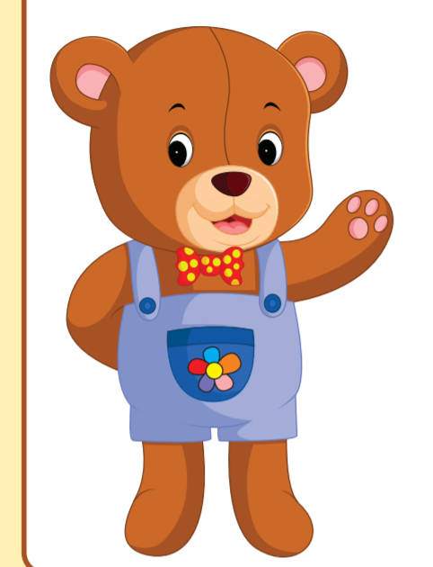
Temat tygodnia:
Przyjaciele Misia Normana
WTOREK: POKOCHAJ PLUSZOWEGO MISIA
Przebieg:
- Słuchanie wiersza pt.: „Misie” Doroty Kossakowskiej
Misie są przy dzieciach
kiedy idą spać.
I wtedy, gdy dziecko
nie chce leków brać.
Gdy dziecku jest smutno,
to przytula misia.
Wiem to od Zuzanny
i jej brata Krzysia.
Kiedy jest wesoło,
misie też są z nami.
Chętnie jedzą miodek
i tort z malinami.
Tańczą z laleczkami,
czasem też śpiewają.
A najbardziej w świecie
to dzieci kochają.

Rozmowa na temat wiersza:
- Kiedy misie są przy dzieciach?
- Co najchętniej robią misie?
- Czy dzieci też kochają swoje misie?
- Co najchętniej lubicie robić razem z waszymi misiami?
2. „Spacer z misiem” – zabawa ruchowa .
Dziecko spaceruje z misiem po pokoju w rytmie dowolnej muzyki. Na
przerwę w muzyce zatrzymuje się i mówią rymowankę:
„Wszyscy dzisiaj misie mamy
Więc je mocno przytulamy!”
Dziecko przytula misia, może jednocześnie szeptać im miłe słówka do uszka np.
– „Bardzo Cię lubię”,
– „Jesteś moim przyjacielem” itp.

3.„Do czego służy miś? – rozmowa na podstawie ilustracji /Pięciolatek – Razem poznajemy
świat” cz,2, s.2/.
cel: kształcenie umiejętności wyodrębniania poszczególnych słów w zdaniu, tworzenia
zdań, zwrócenie uwagi na poprawność wypowiedzi pod względem gramatycznym.
Dziecko układa zdania do poszczególnych obrazków i dzieli je na słowa. Kładzie na stole tyle kloców, ile jest słów w zdaniu. Następnie bierze pasek papieru, który symbolizuje zdanie i tnie go na tyle części, ile jest słów w zdaniu. Układa paski przed sobą mówiąc przy tym określone słowa:
np. „Dziewczynka karmi misia”.
- pierwszy pasek – „dziewczynka”
- drugi pasek – „karmi”
- trzeci pasek – „misia”
Na koniec powtarzają całe zdanie wskazując paski.
Możemy razem z dzieckiem rozwijać zdania np.
- Dziewczynka karmi misia. - Mała dziewczynka karmi misia. - Mała dziewczynka karmi pluszowego misia. - Uśmiechnięta, mała dziewczynka karmi pluszowego misia.

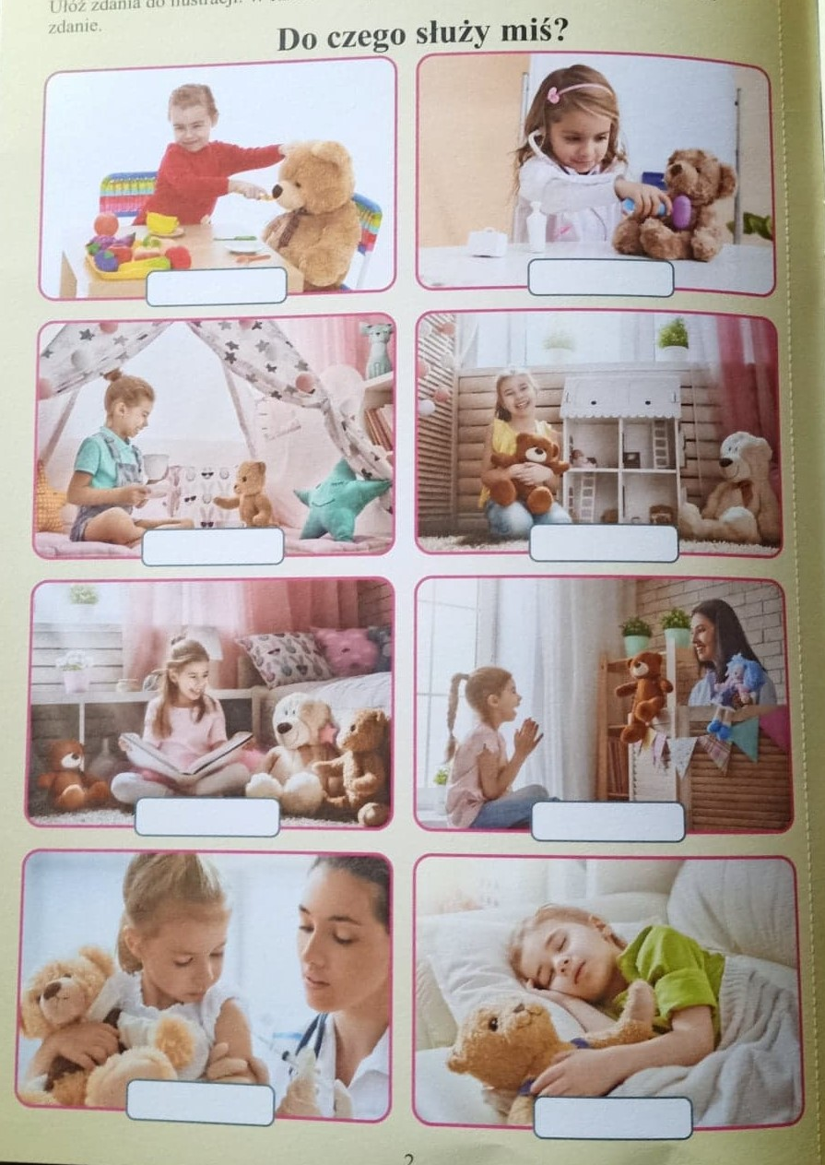
4. Ćwiczenia ruchowe z wybraną przez dziecko maskotką.
- przekładanie pluszowego misia z ręki do ręki z przodu i z tyłu
- przekładanie pluszowego misia z ręki do ręki nisko za plecami i wysoko nad głową
- przekładanie pluszowego misia przez całe ciało z góry na dół i odwrotnie
- z postawy zasadniczej unosimy raz prawą raz lewą nogę i za każdym razem przekładamy pluszowego misia pod kolanem
- w siadzie podpartym o nogach ugiętych pluszowy miś leży między stopami. Dziecko ćwiczy na boso. Ruch: dziecko chwyta maskotkę obiema stopami i unoszą ją w górę, następnie odkładają na podłogę, ćwiczenie powtarzamy 10 razy.
Ćwiczenia oddechowe:
Ćwiczący pobierają 1 warstwę chusteczki higienicznej. w leżeniu tyłem kładąc chusteczkę
na twarzy staramy się mocnym dmuchnięciem unieść ją w górę.
Zabawa na zakończenie:

5."Niedźwiadek"- zabawa ruchowo – naśladowcza.
Rodzic z dzieckiem śpiewa tekst na melodię „Mam chusteczkę haftowaną” jednocześnie pokazując na misiu
Jedna łapka, druga łapka (podnoszą prawą, potem lewą rękę misia)
a to jest niedźwiadek. (pokazują na misia)
Trzecia łapka czwarta łapka (pokazują prawa, lewą nogę misia)
a to jego zadek. (odwracają misia plecami do innych i pokazują zadek)
Lubi miodek, kocha miodek (masują brzuszek misia prawą i lewą ręką)
Wybiera go pszczółkom (pokazują wybieranie miodu)
Jedną łapką, drugą łapką (podnoszą prawą, lewą rękę misia)
Albo pije rurką (naśladują trzymanie rurki i picie prze nią).

